Название познавательного маршрута | «Образовательная экспедиция «Культурное наследие Подмосковья»
Ресурсы о регионе и районе маршрута | http://www.abramtsevo.net/  https://welcome.mosreg.ru/stories/bogorodskaa-igruska  https://muranovo-museum.ru/ru/  Музей-заповедник Абрамцево, расположен на берегу реки Вори, в 60 км к северо-востоку от Москвы, в Сергиево-Посадском районе Московской области.  Богородское — село в Орехово-Зуевском районе, Московской области.  Со́фрино — рабочий посёлок в Пушкинском городском округе Московской области России, крупный промышленный центр. Расположен на реке Талице и её правом притоке — Махорке.  «Образовательная экспедиция «Культурное наследие Подмосковья» включает в себя:  -экскурсию по Главному дому Абрамцево.  -экскурсию в мастерскую Центра Богородской Игрушки.  -посещение церкви Смоленской иконы Божией Матери. Это один из древнейших каменных храмов Подмосковья  -экскурсию по усадьбе Ягужинской. На экскурсии можно увидеть великолепный храм, регулярный усадебный липовый парк, и пруд.  -посещение усадьбы Мураново (литературная жемчужина Подмосковья).
Предполагаемая целевая аудитория | Обучающиеся 8-10 классов
Сезон | Круглый год
Ключевые направления | #История #Культура #Патриотика #Традиции #Герои #Природа #Исследователи #Активный_туризм #Наследие #Будущее #Профессия #Родной_край
Маршрут интегрируется в образовательные программы | - образовательные программы основного общего образования (предметные области по ФГОС - естествознание (окружающий мир); география; МХК, биология, основы безопасности жизнедеятельности) в рамках внеурочной деятельности  - дополнительные общеобразовательные программы (туристско-краеведческая, техническая, естественно-научная направленности)  - программы предпрофессиональной подготовки  - программы воспитательной работы
Возможный уровень познавательной/образовательной нагрузки | Досуговый  Ознакомительный  Просветительский  Углубленный в рамках изучения учебного предмета  Профориентационный  Исследовательский, проектировочный
Доступность для детей с ОВЗ и детей инвалидов | Доступен для детей с ОВЗ в составе смешанных групп (при сопровождении ассистентом), при отсутствии противопоказаний средней физической нагрузки
Продолжительность маршрута | 2 дня
Протяженность маршрута | 63 км автотранспорт  4 км пешком
Пункты, через которые проходит маршрут | Абрамцево - с.Богородское - Софрино
Цели, и задачи маршрута | Цели:  Создать условия для осознанного выбора профессии, формированию психологической готовности к совершению осознанного профессионального выбора, соответствующего индивидуальным особенностям каждой личности. Повышение компетентности учащихся в области планирования карьеры и самоопределения.  Образовательные задачи:  Актуализировать и расширить знания и опыт, полученные обучающимися на занятиях в рамках уроков технологии;  Способствовать проявлению интереса и развитию у учащихся компетенций необходимых для самоопределения;  Способствовать повышению интереса развивать компетентности в области планирования карьеры и самоопределения;  Способствовать проявлению познавательного интереса и ценностного отношения к истории культуры Московской области;  Сотрудничество учащегося и взрослого, которое позволит каждому участнику маршрута через посещение «Культурного наследия Подмосковья» и усадеб маршрута почувствовать себя причастным к профессиональному сообществу и выбрать свой собственный путь развития.
Фотографии | 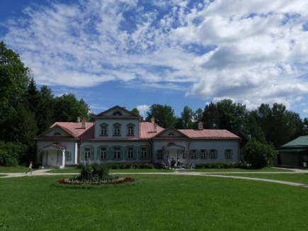  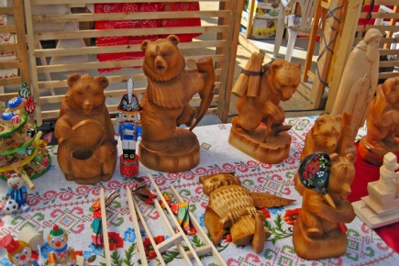  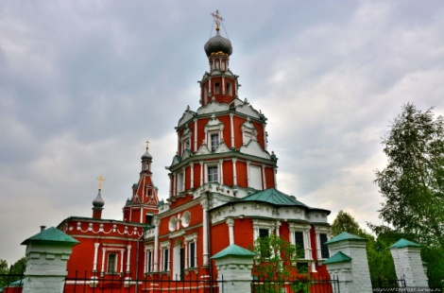  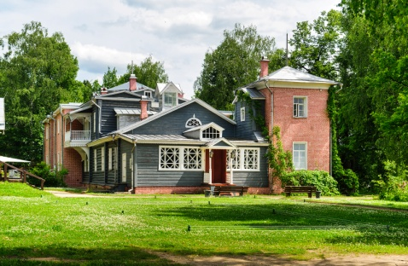
1 день | 10:00 - 12:00  Абрамцево.  Абрамцево – идеальный уголок заповедного Подмосковья, притаившийся в благоуханной тиши сказочных сосновых лесов, осеняющих прозрачные быстрины живой и говорливой речки Вори.  Владельцами усадьбы были два особенных, по-разному талантливых и выдающихся человека: Сергей Тимофеевич Аксаков и Савва Мамонтов. Солнечные окрестности Абрамцево увековечили Поленов и Суриков. Репин пишет здесь картину «Не ждали», а Васнецов – свою «Аленушку» и «Богатырей». Это творческое содружество под эгидой Мамонтова войдет в историю как «Абрамцевский художественный кружок». А самого Савву Мамонтова современники назовут новым «русским Медичи».  Экскурсия по Главному дому Абрамцево.  В столовой мамонтовского дома двадцатилетний Серов напишет знаменитую «Девочку с персиками», а в качестве его натурщицы выступит дочь Мамонтова, Вера... Вы сможете увидеть многие предметы и мебель, на фоне которых и был написан шедевр. В этом удивительном доме стены украшают подлинники Серова, а печи и камины декорированы великолепными изразцами великого Врубеля.  Можно увидеть знаменитый дуб, который был признан «Российским деревом года».  Можно побывать в «Поленовской даче», построенной Мамонтовым специально для художника Поленова и его супруги, как подарок к свадьбе. Здесь находилась мастерская Поленова, а теперь развернута яркая экспозиция керамики Врубеля.  Жемчужина Абрамцева – изумительная церковь Спаса Нерукотворного, «плод» уникального творческого союза гениев! Образ «Спас Нерукотворный» принадлежит кисти Репина. Поленов пишет иконы «Тайная вечеря», «Благовещенье» и надвратный образ «Спас Нерукотворный». Васнецов, помимо общего проекта, создает образы Сергия Радонежского и Богоматери, расписывает клиросы и создает рисунок уникальной мозаики на полу церкви, которую сложили из разноцветных камешков с берега Вори.  В 1885 году в усадьбе были созданы Столярно-резчицкая мастерская, в которой преподавали тонкости абрамцево-кудринской резьбы по дереву, впоследствии ставшей знаменитой далеко за пределами Абрамцево, Гончарная мастерская, а также Мастерская женского рукоделия, в которых крестьяне (и крестьянки) соседних деревень бесплатно овладевали различными ремеслами.  12:00 - 12:30  Переезд в село Богородское.  12:30 -13:30  Обед  14:00 - 16:00  Экскурсия в мастерскую Центра Богородской Игрушки.  На экскурсии можно увидеть забавные движущиеся деревянные фигурки - "медведь и мужик пилят дрова", "марширующие солдаты", "кот-рыболов", "курочки, клюющие с блюдца"? Дергаешь за ниточку, а фигурки оживают, куры стучат клювами, зайцы выбивают барабанную дробь, а медведь с мужиком наперебой тюкают молоточками…  Гениальная "механика" богородицкой игрушки не меняется веками. Богородская игушка - самая экологичная, ведь она не окрашивается в процессе производства, сохраняя живое тепло и структуру дерева. Вы сможете увидеть, как из деревянной чурочки, движение за движением, рождается "живая" игрушка. Вы услышите и узнаете о процессе возникновения уникальных изделий.  17:00 - 18:00  Ужин  18:00 - 18:30  Переезд в Софрино.
2 день | 10:00 - 12:00  Церквь Смоленской иконы Божией Матери.  Это один из древнейших каменных храмов Подмосковья. Храм в стиле московского барокко был построен на средства Ф. П. Салтыкова в 1691—1694 гг. Здесь же Салтыков обустроил свою усадьбу с садом и прудом. В XVIII веке сафаринские палаты неоднократно служили пристанищем для царственных особ по пути на богомолье в Троице-Сергиеву лавру.  Экскурсия по усадьбе Ягужинской. На экскурсии можно увидеть великолепный храм, регулярный усадебный липовый парк, и пруд.  12:00 - 13:00  Обед  14:00 - 16:00  Усадьба Мураново  Мураново - литературная жемчужина Подмосковья.  Квест по усадебному парку «Старинный парк - мир детских игр».  Интерактивная экскурсия в экспозиции «Усадебная кухня».  Посещение объектов по проекту «Пушкинская карта»  В центральной части города в шаговой доступности от финальной точки маршрута расположены объекты культуры принимающие «Пушкинскую карту». Возможно включение в маршрут в зависимости от расписания репертуара объект
Методические материалы для работы на маршруте

